

nota stampa di annuncio

Enada PRIMAVERA, APPUNTAMENTO A MARZO
CON LE NUOVE FRONTIERE DEL GAMING

- La manifestazione attende il network professionale del gioco dal 12 al 14 marzo 2024 al quartiere fieristico IEG di Rimini;
- In fiera le aziende leader di settore con le novità di prodotto, le evoluzioni digitali e dei sistemi online, con la novità Innovation District dedicato al mondo delle start-up
- In contemporanea la 6ª edizione di RAS – Rimini Amusement Show, expo dell’intrattenimento senza vincite in denaro

Rimini, 23 ottobre 2023 – L’industria del gaming e dell’amusement segna in agenda le date della 36ª edizione di Enada Primavera, manifestazione che vedrà protagonista il network internazionale degli apparecchi e dei sistemi da gioco al quartiere fieristico IEG di Rimini da martedì 12 a giovedì 14 marzo 2024. In concomitanza con l’evento promosso da Sapar, associazione nazionale gestori gioco di Stato, si svolgerà la 6ª edizione di RAS – Rimini Amusement Show, expo dedicato all’intrattenimento senza vincite in denaro.

Enada Primavera, marketplace di riferimento per il settore nel Sud Europa e nell’area mediterranea grazie alla sua capacità di anticipare e promuovere le novità di un’industry votata costantemente all’innovazione tecnologica e digitale in funzione dell’esperienza dell’utente, sarà nuovamente teatro privilegiato di business tra operatori professionali e aziende leader, italiane ed estere, della produzione di supporti fisici, tecnologie, ricambi e servizi per il gioco land-based, dei brand e delle soluzioni per l’online betting e gaming.

Appuntamento unico di settore nel panorama fieristico per sviluppare occasioni di networking e relazioni commerciali con contatti internazionali altamente profilati, Enada Primavera porrà l’accento sulle nuove frontiere del comparto anche grazie all’Innovation District. L’area novità dell’edizione 2024 accoglierà start-up e giovani realtà imprenditoriali con l’obiettivo di creare nuove occasioni di business per protagonisti dell’industria del gaming grazie a tecnologie, servizi e soluzioni ad alto tasso di innovazione.

Assieme al ritorno di RAS – Rimini Amusement Show, expo che valorizzare le novità e le eccellenze del divertimento e dell’intrattenimento senza vincite monetarie, Enada Primavera proporrà un ciclo di appuntamenti, tra workshop, talk e approfondimenti, sullo stato dell’arte del settore: dalle normative alle nuove frontiere digitali, dai ruoli del gaming nelle economie d’impresa alle evoluzioni del metaverso, grazie al contributo di aziende, esperti, associazioni e istituzioni legate o correlate al settore.

ABOUT ENADA 2024
Data: 12-14 marzo 2024; organizzazione: Italian Exhibition Group S.p.A., con la collaborazione di SAPAR; edizione: 36ª; periodicità: annuale; info: https://www.enada.it/

ABOUT RAS 2024
Data: 12-14 marzo 2024; Organizzazione: Italian Exhibition Group S.p.A., con la collaborazione di SAPAR; edizione: 6ª; periodicità: annuale; info: https://www.riminiamusement.it/

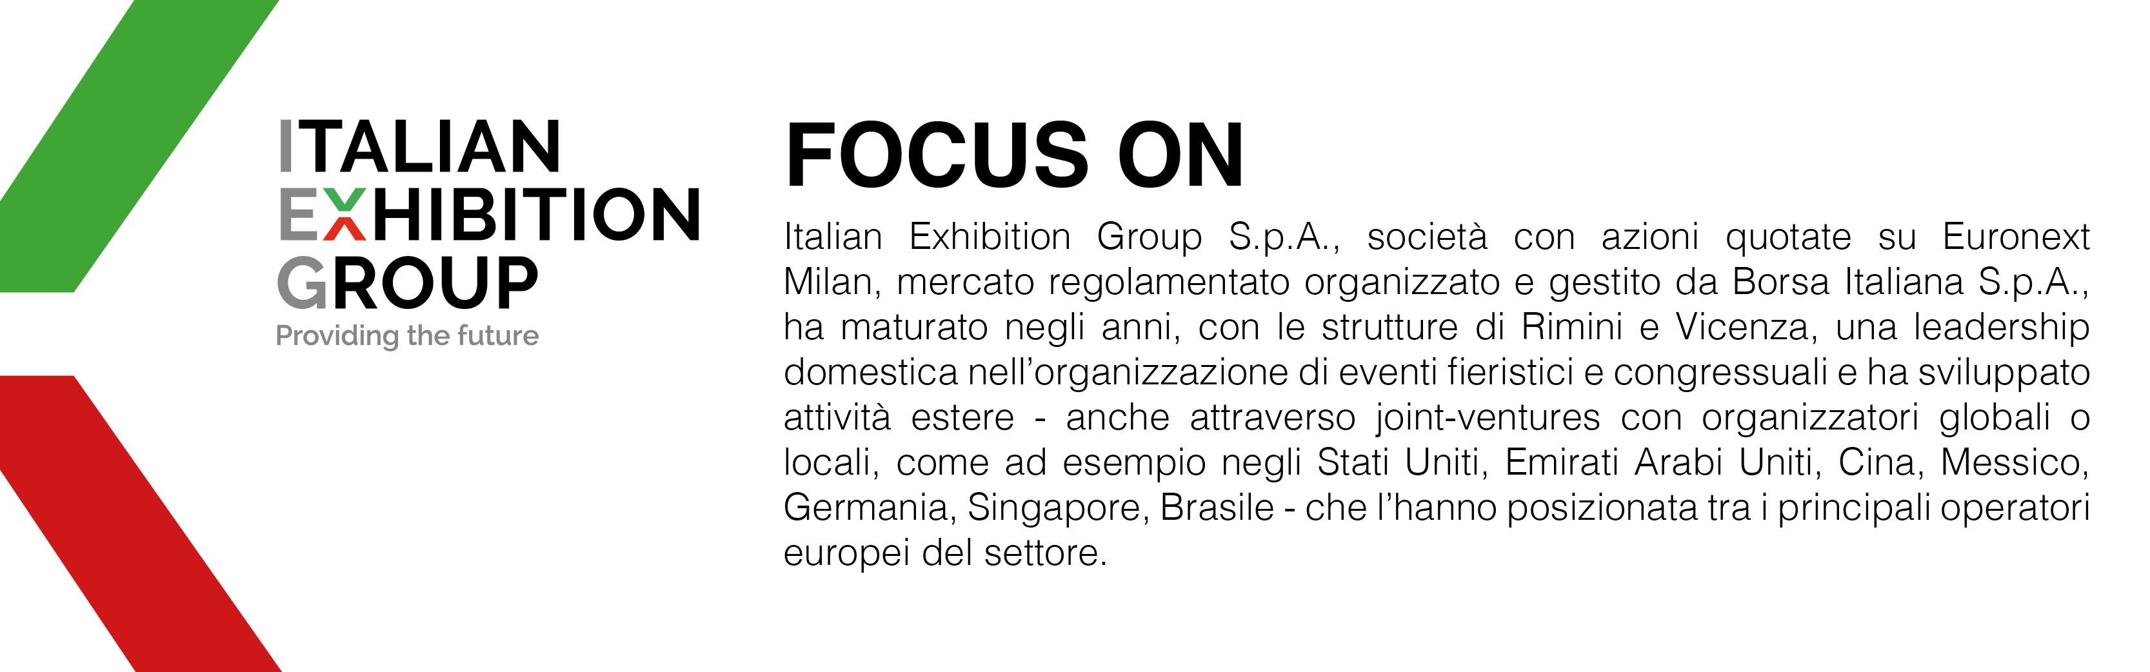

PRESS CONTACT ITALIAN EXHIBITION GROUP
head of media relation & corporate communication: Elisabetta Vitali; press office manager: Marco Forcellini;
international press office coordinator: Silvia Giorgi; press office specialist: Luca Paganin media@iegexpo.it

Il presente comunicato stampa contiene elementi previsionali e stime che riflettono le attuali opinioni del management (“forward-looking statements”) specie per quanto riguarda performance gestionali future, realizzazione di investimenti, andamento dei flussi di cassa ed evoluzione della struttura finanziaria. I forward-looking statements hanno per loro natura una componente di rischio ed incertezza perché dipendono dal verificarsi di eventi futuri. I risultati effettivi potranno differire anche in misura significativa rispetto a quelli annunciati, in relazione a una pluralità di fattori tra cui, a solo titolo esemplificativo: andamento del mercato della ristorazione fuori casa e dei flussi turistici in Italia, andamento del mercato orafo - gioielliero, andamento del mercato della green economy; evoluzione del prezzo delle materie prime; condizioni macroeconomiche generali; fattori geopolitici ed evoluzioni del quadro normativo. Le informazioni contenute nel presente comunicato, inoltre, non pretendono di essere complete, né sono state verificate da terze parti indipendenti. Le proiezioni, le stime e gli obiettivi qui presentati si basano sulle informazioni a disposizione della Società alla data del presente comunicato.

